Licenciatura em Engenharia Informática
1º semestre, ramo SI

Projeto de Desenvolvimento de Aplicações Empresariais

Aplicação Monitorização de Embalagens

Docente:
Carlos Ferreira

Trabalho realizado por:
Ana Martins – 2201789
Joel Bastos – 2191618
José Pereira – 2211033
Tiago Baptista – 2191826

Leiria, 8 de novembro de 2024
Sistemas de Apoio ao Cliente
- Um cliente consulta os seus dados pessoais, utilizando o protocolo HTTP, verbo GET, para o sitio: /appmonitor/api/customer/{customerUsername}
Resposta devolvida por este recurso segue o formato JSON:
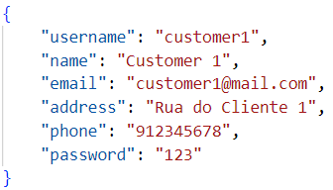

- Um cliente atualiza os seus dados pessoais,utilizando o protocolo HTTP, verbo PUT, para o sitio: /appmonitor/api/customer/{customerUsername}
Resposta enviada para este recurso segue o formato JSON:
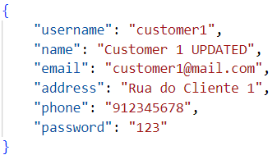
Resposta devolvida por este recurso segue o formato JSON:
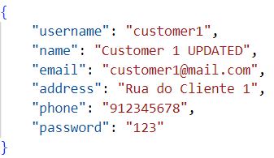

- Um cliente consulta as suas encomendas, utilizando o protocolo HTTP, verbo GET, para o sitio: /appmonitor/api/customer/{customerUsername}/orders
Resposta devolvida por este recurso segue o formato JSON:
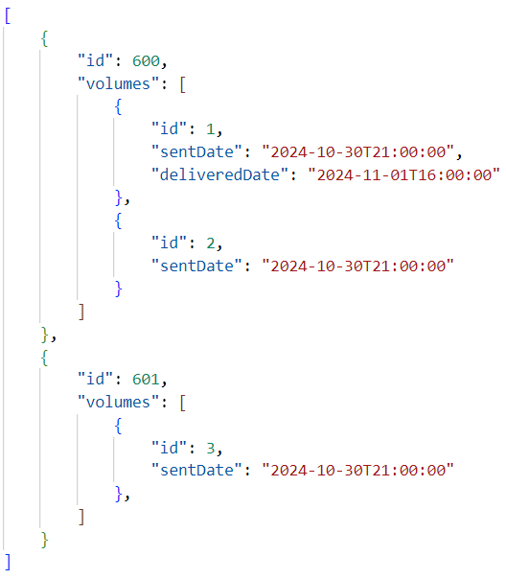

- Um cliente consulta os volumes de uma determinada encomenda, utilizando o protocolo HTTP, verbo GET,
para o sitio: /appmonitor/api/customer/{customerUsername}/order/{orderId}/volumes
Resposta devolvida por este recurso segue o formato JSON:
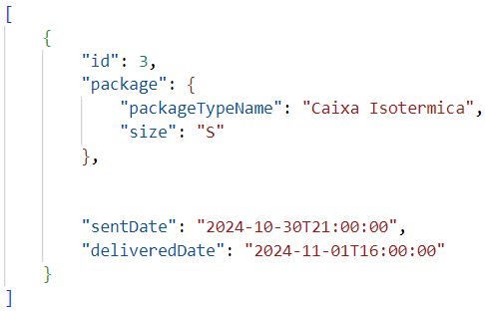

- Um cliente consulta os sensores associados a um determinado volume, utilizando o protocolo HTTP, verbo GET, para o sitio: /appmonitor/api/customer/{customerUsername}/order/{orderId}/volume/{volumeId}/sensors
Resposta devolvida por este recurso segue o formato JSON:
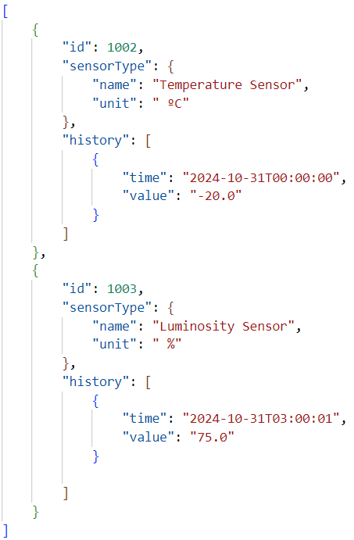

- Um cliente consulta o histórico de um determinado sensor, utilizando o protocolo HTTP, verbo GET, para o sítio: /appmonitor/api/customer/{customerUsername}/order/{orderId}/volume/{volumeId}/sensor/{sensorId}
Resposta devolvida por este recurso segue o formato JSON:
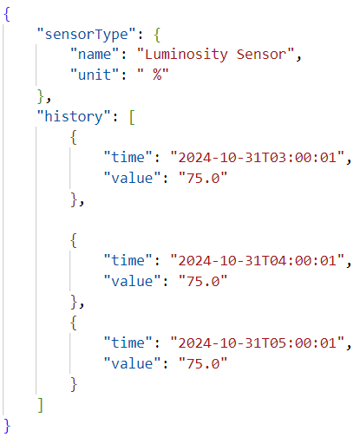

- Um cliente consulta os produtos de um determinado volume utilizando o protocolo HTTP, verbo GET para o sítio: /appmonitor/api/customer/{customerUsername}/order/{orderId}/volume/{volumeId}/products
Resposta devolvida por este recurso segue o formato JSON:
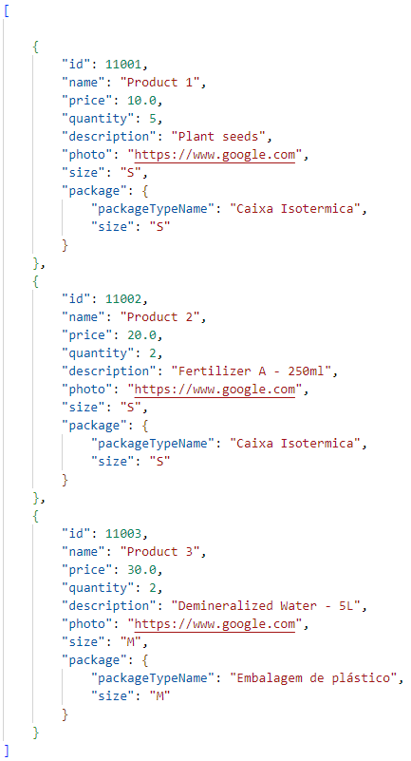

Sistema de Logística
- Um empregado faz login no site utilizando o protocolo HTTP, verbo POST, para o sítio: /appmonitor/api/auth/login
Resposta enviada para este recurso segue o formato JSON:
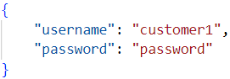
Resposta devolvida para este recurso segue o formato JSON:
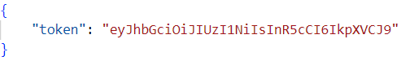

- Um empregado atualiza a sua password do site utilizando o protocolo HTTP, verbo PATCH, para o sitio: /appmonitor/api/auth/set-password
Resposta enviada para este recurso segue o formato JSON:
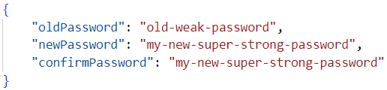
Resposta devolvida para este recurso segue o formato JSON:
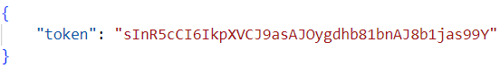

- Um empregado consulta os seus dados pessoais, utilizando o protocolo HTTP, verbo GET, para o sitio: /appmonitor/api/employee/{employeeUsername}
Resposta devolvida por este recurso segue o formato JSON:
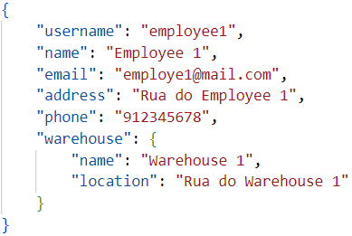

- Um empregado atualiza os seus dados pessoais, utilizando o protocolo HTTP, verbo PUT, para o sitio: /appmonitor/api/employee/{employeeUsername}
Resposta enviada para este recurso segue o formato JSON:
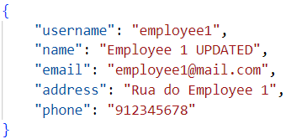
Resposta devolvida por este recurso segue o formato JSON:
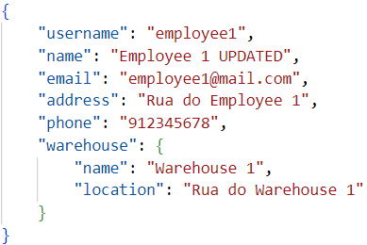

- Um empregado consulta os clientes da empresa para associar a uma encomenda, utilizando o protocolo HTTP, verbo GET, para o sitio: /appmonitor/api/customer
Resposta devolvida por este recurso segue o formato JSON:
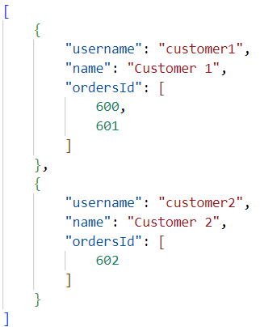

- Um empregado consulta os produtos disponíveis da empresa (que ainda não foram associadas a um volume) utilizando o protocolo HTTP, verbo GET, para o sítio: /appmonitor/api/product/available
Resposta devolvida por este recurso segue o formato JSON:
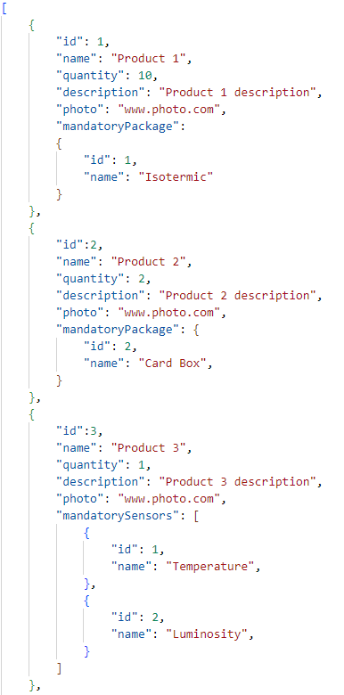
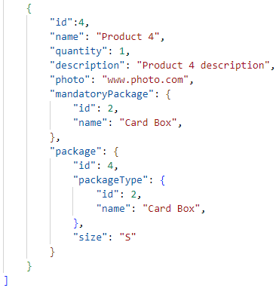

Sistema de Gestão Operacional
- Um gestor faz login no site utilizando o protocolo HTTP, verbo POST, para o sítio: /appmonitor/api/auth/login
Resposta enviada para este recurso segue o formato JSON:
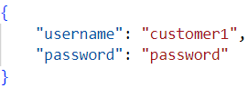
Resposta devolvida para este recurso segue o formato JSON:
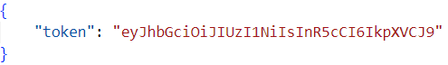

- Um gestor atualiza a sua password do site utilizando o protocolo HTTP, verbo PATCH, para o sitio: /appmonitor/api/auth/set-password
Resposta enviada para este recurso segue o formato JSON:
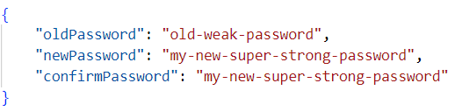
Resposta devolvida para este recurso segue o formato JSON:
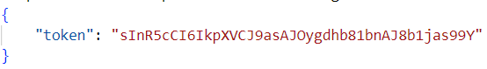

- Um gestor consulta os seus dados pessoais, utilizando o protocolo HTTP, verbo GET, para o sitio: /appmonitor/api/manager/{managerUsername}
Resposta devolvida por este recurso segue o formato JSON:
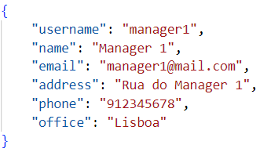

- Um gestor atualiza os seus dados pessoais, utilizando o protocolo HTTP, verbo PUT, para o sitio: /appmonitor/api/manager/{managerUsername}
Resposta enviada para este recurso segue o formato JSON:
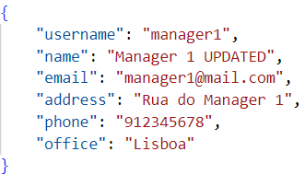
Resposta devolvida por este recurso segue o formato JSON:
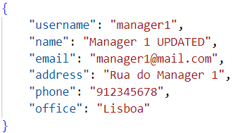

- Um gestor consulta as encomendas efetuadas pelos clientes, utilizando o protocolo HTTP, verbo GET, para o sitio: /appmonitor/api/orders
Resposta devolvida por este recurso segue o formato JSON:
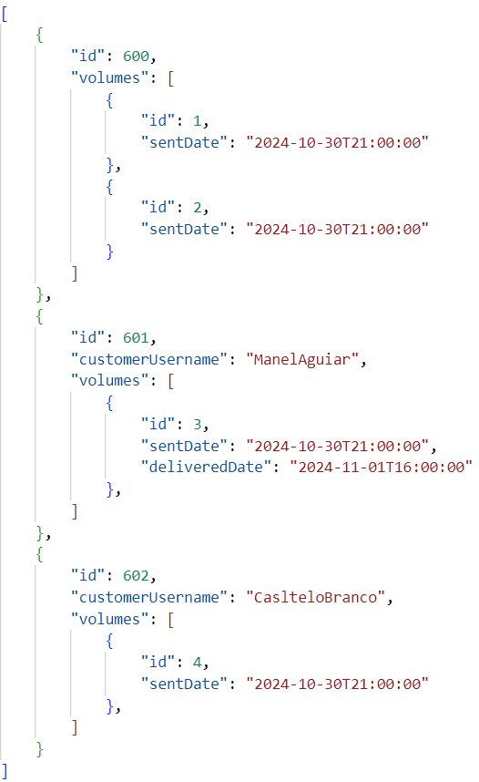

- Um gestor consulta as encomendas efetuadas por um determinado cliente, utilizando o protocolo HTTP, verbo GET, para o sitio: /appmonitor/api/customer/{customerUsername}/orders
Resposta devolvida por este recurso segue o formato JSON:
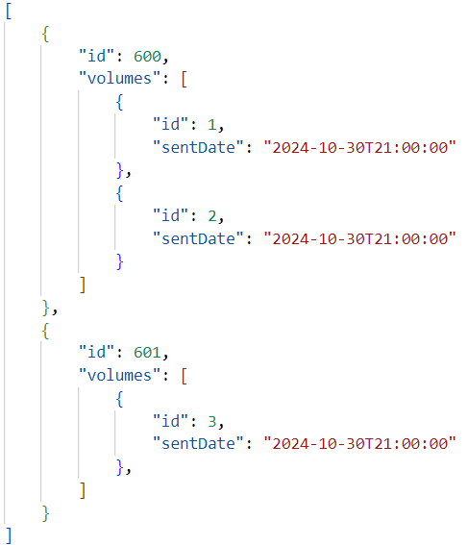

- Um gestor consulta uma determinada encomenda, utilizando o protocolo HTTP, verbo GET, para o sitio: /appmonitor/api/order/{orderId}
Resposta devolvida por este recurso segue o formato JSON:
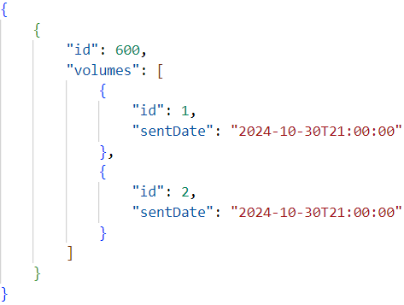

- Um gestor consulta os volumes de uma determinada encomenda, utilizando o protocolo HTTP, verbo GET, para o sitio: /appmonitor/api/order/{orderId}/volumes
Resposta devolvida por este recurso segue o formato JSON:
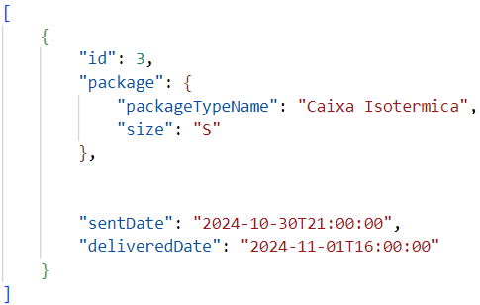

- Um gestor consulta os sensores associados a um determinado volume, utilizando o protocolo HTTP, verbo GET, para o sitio: /appmonitor/api/order/{orderId}/volume/{volumeId}/sensors
Resposta devolvida por este recurso segue o formato JSON:
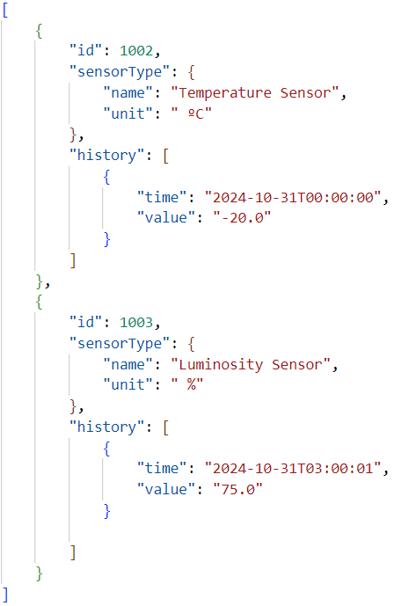
- Um gestor consulta o hitórico de um determinado sensor associado a um determinado volume, utilizando o protocolo HTTP, verbo GET, para o sitio: /appmonitor/api/order/{orderId}/volume/{volumeId}/sensor/{sensorId}
Resposta devolvida por este recurso segue o formato JSON:
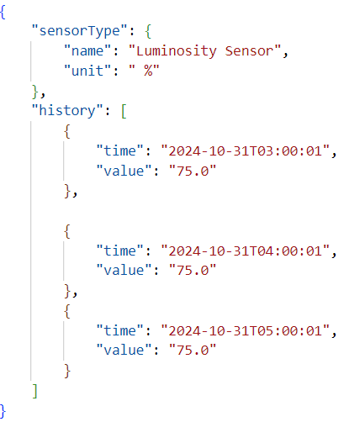

- Um gestor consulta os produtos associados a um determinado volume, utilizando o protocolo HTTP, verbo GET, para o sitio: /appmonitor/api/order/{orderId}/volume/{volumeId}/products
Resposta devolvida por este recurso segue o formato JSON:
